永續氣候變遷調適教育國際研討會
International Symposium on Adaptation to Climate Change
for Sustainability: Educational Aspect
會議簡章

一、緣起
我國政府為推動國家永續發展及健全國家調適能力，分別由行政院國家永續發展委員會及經濟建設委員會擬定「永續發展綱領」、「氣候變遷調適政策綱領」。在政策綱領的架構之下，教育部以符合聯合國教科文組織（UNESCO）「永續發展教育十年計畫」(The Decade of Education for Sustainable Development, ESD, 2005-2014)及「聯合國氣候變化綱要公約」(United Nations Framework Convention on Climate Change, UNFCCC, 1992)之精神，規劃並執行永續發展及氣候變遷調適教育。緣此，教育部自2012年起，透過通才與專才雙主軸培育方式，積極推動氣候變遷調適人才培育：通才培育方面透過高中以下各學習階段補充教材及種子師資培育；與大專通識及學分學程課程補助，已在大專校院間形成開設氣候變遷調適相關課程風潮，累計至今已有超過2萬名大專學生修習氣候變遷調適相關課程，在大專院校間形成一股風潮。專才培育方面則透過氣候變遷調適專業課程融入計畫的推動，從各領域專業課程地圖分析、氣候變遷調適融入、產業現況與未來需求分析等方面著手，發展出課程與產業需求的關聯，做為未來推動產學合作的依據，以期培育出符合產業需要的氣候變遷調適專業人才。
為厚植我國青年因應氣候變遷調適的專業知識與能力，氣候變遷調適人才培育計畫特別邀請國內外專家舉辦研討會，促進大學專業領域因應氣候變遷與協助社會調適之知識與行動，邁向新的學習里程。本項國際研討會「永續氣候變遷調適教育」(Adaptation to Climate Change for Sustainability: Educational Aspect) 邀請了國內外學者從能源、水資源及防災領域的氣候變遷調適教育，借以檢視國內目前在能源、水資源與防災領域的專才教育推動方向是否能與國際接軌，進而促使國際交流與建立國際合作，另一方面促使與會人員瞭解國內、外的永續發展及氣候變遷教育發展趨勢，進而啟發教師推動永續發展及氣候變遷調適教育之新思維與新策略。
「永續氣候變遷調適教育國際研討會」目的包括：
- 引介國際專業領域氣候變遷調適教育的最新發展方向與進展
- 探討國際氣候變遷調適能源、水資源以及防災專業教育的策略與經驗
- 探究臺灣氣候變遷調適能源、水資源以及防災專業教育策略與展望

二、研討會主題
氣候變遷導致極端氣候，衝擊人類生存環境。全球暖化近年來氣候異常，為因應氣候變遷所造成的衝擊，世界各國都面臨暖化及氣候變遷的嚴峻考驗，未來仍需以更宏觀的思維調適生活態度，才能面對環境轉變。而此次舉辦的「永續氣候變遷調適教育國際研討會」主題包括：
- 引介國際能源領域氣候變遷調適專業教育的最新發展方向、進展與經驗
- 引介國際水資源領域氣候變遷調適專業教育的最新發展方向、進展與經驗
- 引介國際防災領域氣候變遷調適專業教育的最新發展方向、進展與經驗
- 探究臺灣氣候變遷調適能源與水資源專業教育推動策略與方法
- 分享氣候變遷調適於校園永續成功範例
- 研擬未來氣候變遷調適於專業領域教育推動策略

三、日期與地點
- 日期：民國103 年4月17日（星期四）
- 地點：集思台大會議中心 蘇格拉底廳（台北市羅斯福路4段85號B1）

四、辦理單位
- 主辦單位：教育部
- 承辦單位：氣候變遷調適人才培育計畫推動辦公室計畫
- 協辦單位：臺灣大學生物多樣性研究中心
臺灣大學碳循環永續技術與評估研究中心

五、參與對象
- 大專院校接受氣候變遷調適通識暨學分學程課程補助之教師。
- 對能源、水資源以及防災氣候變遷調適議題有興趣之政府及學術研究人員。
- 對能源、水資源以及防災氣候變遷調適議題有興趣之大專院校師生及社會人士。
※由於名額有限，本次研討會將優先錄取高度相關之報名者。

六、會議議程
09:10-09:40 | Registration
Moderator: Prof. Chun-Han Ko (School of Forestry and Resource Conservation, NTU)
（主持人：柯淳涵教授，國立台灣大學森林環境暨資源學系）
09:40-10:00 | Welcome Remarks  教育部代表 (Ministry of Education, Taiwan, R.O.C.)  徐源泰院長 Prof. Y.-T. Shyu(國立台灣大學生農學院院長Dean, College of Bioresources and Agriculture, NTU)
10:00-10:25 | Adaptation to Climate Change for Disaster Management in Taiwan  氣候變遷調適於災害管理  陳宏宇副主任Senior Vice President CHEN, Hongey（國家災害防救中心The National  Science and Technology Center for Disaster Reduction, Taiwan, R.O.C.）
10:25-11:50 | Sustainable Energy and Water in U.S  氣候變遷調適於能源永續：以美國經驗為例  Dr. Seth W., Snyder (Argonne National Lab, USA)
10:50-11:10 | Discussion
11:10-11:35 | Adaptation to Climate Change for Energy Sustainability from Educational Aspect: The China Experience  氣候變遷調適於能源永續的教育觀點：以中國經驗為例  王潤教授Prof. Run Wang (中國湖北大學Hubei University, China)
11:35-12:00 | Dissecting the Water-Energy Nexus from Climate Change Perspective: from Connection to Conversation  剖析水與能源與氣候變遷觀點之關連：從連結到對話  Dr. May, Wu (Argonne National Lab, USA)
12:00-12:20 | Discussion 綜合討論
12:20-13:20 | Lunch 午 餐
Moderator: Prof. Ching−Pin Tung (Department of Bioenvironmental Systems Eng., NTU)
（主持人：童慶斌教授，國立臺灣大學生物環境系統工程學系）
13:20-13:45 | Adaptation to Climate Change for Water Sustainability from Educational Aspect: The Korean Experience  氣候變遷調適於水資源永續的教育觀點：以韓國經驗為例  Prof. Hyunook Kim (UOS, Korea)
13:45-14:10 | Adaptation to Climate Change for Water Sustainability from Educational Aspect: The Swedish Experience  氣候變遷調適於水資源永續的教育觀點：以瑞典經驗為例  Dr. Justin Chiu (Royal Institute of Technology, KTH, Sweden)
14:10-14:35 | Adaptation to Climate Change for Energy Sustainability from Educational Aspect: The German Experience  氣候變遷調適於水資源永續的教育觀點：以德國經驗為例  Dr. Ana Lorente (RWTH / IASS, Germany)
14:35-14:55 | Discussion 綜合討論
14:55-15:15 | Coffee Break 茶 敘
Moderator: Prof. Hwong−Wen Ma (Director of GIEE, NTU)
（主持人：馬鴻文教授，國立台灣大學環境工程學研究所）
15:15-15:40 | Adaptation to Climate Change for Campus Sustainability: The Yale University Experience  氣候變遷調適於永續校園：以耶魯大學經驗為例  Miss Fontaine Rodgers (Westland Middle School, USA)
15:40-16:05 | Adaptation to Climate Change for Disaster Management：A Case Study  氣候變遷調適於災害管理：個案分析  彭啟明總經理Dr. Chi-Ming Peng (天氣風險管理開發公司WeatherRisk Explore Inc.,  Taiwan, R.O.C.)
10:05-16:30 | Adaptation to Climate Change for Disaster Management from Educational Aspect: A Case Study  氣候變遷調適於災害管理的教育觀點：個案分析  Dr. M.M. Shen (USA)
16:30-16:50 | Discussion 綜合討論
16:50-17:00 | Concluding Remarks
17:00- | Closing閉幕式
七、報名時間及方式
- 時間：即日起至103年4月14日（一）止，額滿截止。
- 方式：採網路報名，請至網址(http://ppt.cc/qzRH)填寫報名資料。
- 活動人數：預計120人。
報名成功者，可於4/15上網查看與會名單。（主辦單位有權決定最後與會名單。）

八、重要注意事項
- 全程參與者得核發6小時研習時數，請於活動結束後約一個月，至教育部全國教師在職進修資訊網或公務人員中終身學習網站查詢。
- 會議當日提供研習手冊及午餐，以及為響應環保，請自備水杯及餐具。
- 現場提供中英文同步翻譯設備供與會來賓免費借用，欲借用的來賓請記得攜帶身分證件。
- 最新活動訊息，將隨時於該教育平台網站公告，請密切注意相關訊息。
- （教育平台網址：http://www.climate-edu.tw/ ）
- 聯絡窗口：臺灣大學森林系／邱雅琦助理
電話：02-33664659；qmykiki@yahoo.com.tw

區域 | 專家名單 | 單位
美國 | Dr. May, Wu | Argonne National Lab.
美國 | Dr. Seth W., Snyder | Argonne National Lab.
美國 | Miss Fontaine Rodgers | Westland Middle School
美國 | Dr. M.M. Shen | USA
德國 | Dr. Ana Lorente | IASS, Germany
韓國 | Prof. Hyunook Kim | University of Seoul,  Dept. of Environ. Eng.
中國 | 王潤教授(Run Wang) | Faculty of Resources and Environ. Sci.,  Hubei University
瑞典 | Dr. Justin Chiu | Royal Institute of Technology, KTH, Sweden
台灣 | Director CHEN, Liang-Chun  陳亮全主任 | The National Science and Technology Center for Disaster Reduction
台灣 | Dr. Chi-Ming Peng | WeatherRisk Explore Inc
台灣 | Prof. Y.-T. Shyu | Dean, College of Bioresources and Agriculture, NTU

九、交通資訊

會場地址：台北市羅斯福路4段85號B1集思台大會議中心 蘇格拉底廳
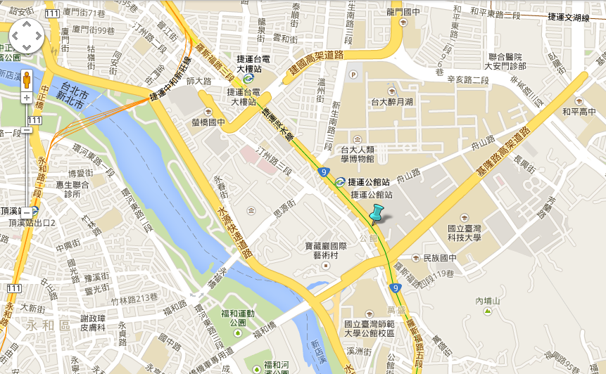

- 開車   | 1、國道一號：由松江路交流道下，轉建國高架道路南行至和平東路出口，續行辛亥路至基隆路右轉，直行至羅斯福路再右轉，隨即於右側「台灣大學公館二活停車場」停車即可。  2、國道三號：由台北聯絡道下辛亥路端，接基隆路右轉羅斯福路，隨即於右側「台灣大學公館二活停車場」停車即可
- 捷運   | 捷運新店線 公館站二號出口 (步行2分鐘)
- 公車   | 站牌名稱 | 路線公車
 | 捷運公館站-(羅斯福路) | 254
 | 捷運公館站-  (公車專用道-往西區方向) | 0南、1、109、208、208(高架線)、208(區間車)、208(基河二期國宅線)、236、251、252、253、278、284、284(直行)、290、52、642、643、644、648、660、671、672、673、676、74、907、景美女中-榮總快速公車、棕12、綠11、綠13、藍28
 | 捷運公館站一  (公車專用道-往新店方向) | 207、278、280、280(直達車)、284、311、505、530、606、606區間車、668、 675、676、松江幹線、松江-新生幹線、敦化幹線、藍28
 | 公館 (羅斯福路基隆路口) | 671
 | 公館 (基隆路) | 1 207 254 275 275(副) 650 672 673 907 南港軟體園區通勤專車(雙和線)

附件4

會場座位表：


